
ПРИГЛАШЕНИЕ
ВСЕРОССИЙСКИЙ СПУТНИКОВЫЙ ОНЛАЙН-СЕМИНАР
- Прямая трансляция из Москвы
- Выступление авторитетных экспертов
- Возможность получения ответов на интересующие вопросы

22 июня 2016, 10.00-15.00
в конференц-зале Компании АПИ «Гарант», г. Новороссийск, ул. Энгельса,
д 7, оф.218
" Некоторые итоги и первые результаты реформы гражданского права: доктрина, законодательство, судебная практика "
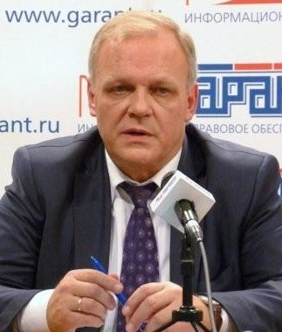 | ЭКСПЕРТ:  Д.ю.н., профессор, заместитель Председателя Высшего Арбитражного Суда Российской Федерации в отставке, член Совета по кодификации и совершенствованию гражданского законодательства при Президенте Российской Федерации, заслуженный юрист Российской Федерации, автор более 30 монографий и более 350 иных публикаций по вопросам гражданского законодательства  Василий Владимирович ВИТРЯНСКИЙ
Программа семинара:
1.Организационные основы реформы гражданского законодательства.
1.1. Необходимость реформы.
1.2. Ход реформы и ее актуальное состояние.
1.3. Реформа гражданского законодательства и судебная практика.
2. Основные новеллы Гражданского кодекса РФ и практика их применения.
2.1. Принцип добросовестности в гражданско-правовых отношениях.
2.2. Осуществление и защита гражданских прав. Злоупотребление правом. Способы защиты гражданских прав. Возмещение убытков в судебной практике.
2.3. Общие положения о юридических лицах. Корпоративные и унитарные юридические лица. Организационно-правовые формы юридических лиц. Учреждение, реорганизация и ликвидация юридических лиц. Публичные и непубличные хозяйственные общества. Корпоративный договор.
2.4. Объекты гражданских прав. Движимые и недвижимые вещи. Предприятие и единый недвижимый комплекс. Документарные и бездокументарные ценные бумаги.
2.5. Недействительность сделок и решений собраний.
2.6. Представительство и доверенность.
2.7. Вопросы исковой давности.
2.8. Новеллы о гражданско-правовых обязательствах. Понятие и виды обязательств. Порядок исполнения обязательств. Астрент (судебная неустойка). Обеспечение исполнения обязательств. Ответственность за нарушения обязательств. Основания прекращения обязательств.
2.9. Общие положения о договорах. Преддоговорные контакты и преддоговорная ответственность. Заключение, изменение и прекращение договора. Специальные (типовые) договорные конструкции.
3. Новое (проектируемое) вещное право.
4. Ответы на вопросы участников Всероссийского спутникового онлайн-семинара.
Каждому участнику предоставляется:
- Сертификат
- Раздаточный материал
Категория участников | Наименование услуги
Категория участников | Всероссийский онлайн-семинар без предоставления ссылки | Интернет-семинар 21/12 (с возможностью посетить семинар)
Клиенты ООО «КОМПАНИИ АПИ «ГАРАНТ» | 1 500,00 р. | 1 800,00 р.
Участники, не являющиеся клиентами  ООО «КОМПАНИИ АПИ «ГАРАНТ» | 2 200,00 р. | 2 500,00 р.
Для ознакомления с условиями участия и регистрации позвоните по телефону/факсу:
8-(8617)-301-193, 8-(989)-199-76-68.
Предварительная регистрация обязательна!

